实验 4 Python 的选择结构和循环结构
实验报告
成绩

专业班级：大数据221学号：姓名：报告日期: 2023.12.1
实验类型：●验证性实验 ○综合性实验 ○设计性实验
实验目的：
1. 理解蒙特卡罗方法的原理；
2. 了解 6174 猜想的内容；
3. 理解 for 循环的本质与工作原理；
4. 熟练使用 for 循环控制循环次数；
5. 熟练使用循环控制语句 break, continue；
6. 熟练使用双分支选择语句；
7. 熟练使用嵌套的选择结构；
8. 熟练使用选择结构和循环结构；
9. 了解 random 模块中的常用函数；
10. 了解标准库 itertools 中 combinations() 函数的用法；
11. 熟练使用字符串的 join()方法；
12. 熟练使用内置函数 int()、str()、sorted().
实验学时：2学时
实验内容：
1. 编程说明 for 循环的工作原理。
2. 编程说明 break 语句和 continue 语句的区别。
3. 编程说明，双分支选择结构的基本语法。
4. 编程说明，for 循环、while 循环中的 else 语句的意义与用法。（选做）
5. 蒙特卡罗方法是一种通过概率统计来得到问题近似解的方法，在很多领域都有重要的
应用，其中就包括圆周率近似值的计算问题。假设有一块边长为 2 的正方形木板，上面画一个单位圆，然后随意往木板上掷飞镖，落点坐标必然在木板上(更多的时候是落在单位圆内)，如果掷的次数足够多，那么落在单位圆内的次数除以总次数再乘以 4，这个数字会无限逼近圆周率的值。这就是蒙特卡罗发明的用于计算圆周率近似值的方法，如图 4.1 所示。
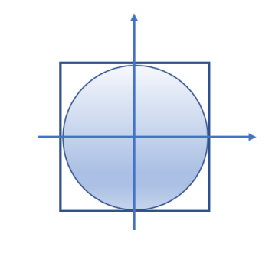
图4.1 蒙特卡罗方法
编写程序，模拟蒙特卡罗计算圆周率近似值的方法，输入掷飞镖的次数，然后输出圆周率的近似值。观察实验结果，理解实验结果随着模拟次数增多越来越接近圆周率的原因；
6. 1955年，卡普耶卡对四位数字进行研究，发现一个规律：对任意各位数字不相同的四位数，使用各位数字能组成的最大数减去能组成的最小数，对得到的差重复这个操作，最终得到 6174 这个数字，并且这个操作最多不会超过 7 次。编写程序，使用枚举法对这个猜想进行验证。
实验步骤：
1. 编程说明 for 循环的工作原理。
2. 编程说明 break 语句和 continue 语句的区别。
3. 编程说明，双分支选择结构的基本语法。
4. 编程说明，for 循环、while 循环中的 else 语句的意义与用法。（选做）
5. 蒙特卡罗方法是一种通过概率统计来得到问题近似解的方法，在很多领域都有重要的应用，其中就包括圆周率近似值的计算问题。假设有一块边长为 2 的正方形木板，上面画一个单位圆，然后随意往木板上掷飞镖，落点坐标必然在木板上(更多的时候是落在单位内)，如果掷的次数足够多，那么落在单位圆内的次数除以总次数再乘以 4，这个数字会无限逼近圆周率的值。这就是蒙特卡罗发明的用于计算圆周率近似值的方法，如图 4.1 所示。
图4.1 蒙特卡罗方法
编写程序，模拟蒙特卡罗计算圆周率近似值的方法，输入掷飞镖的次数，然后输出圆周率的近似值。观察实验结果，理解实验结果随着模拟次数增多越来越接近圆周率的原因；
6. 1955年，卡普耶卡对四位数字进行研究，发现一个规律：对任意各位数字不相同的四位数，使用各位数字能组成的最大数减去能组成的最小数，对得到的差重复这个操作，最终得到 6174 这个数字，并且这个操作最多不会超过 7 次。编写程序，使用枚举法对这个猜想进行验证。
实验任务的程序运行界面及运行结果：
第一题：
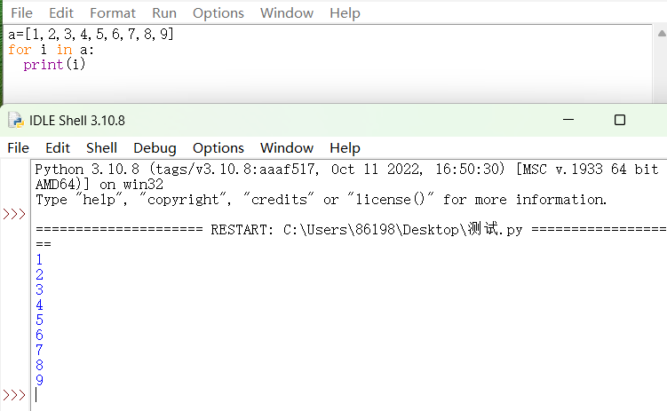

图1 第一题运行结果
for循环在python中是一个通用的序列迭代器，可以遍历任何有序的序列，如字符串，列表元组等。Python中的for语句接收可迭代对象，如序列和迭代器作为其参数，每次循环可以调取其中的一个元素。Python的for循环看上去像伪代码，非常简洁。
第二题：
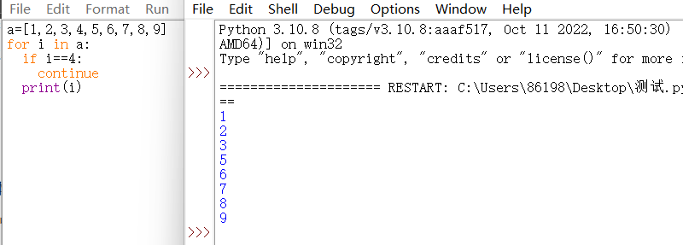
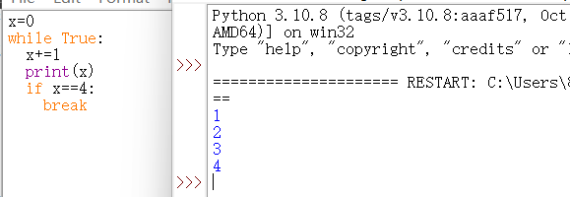
图2 第二题运行结果

Break语句用来终止循环语句，即循环条件没有False 条件或者序列还没被完全递归完，也会停止执行循环语句。Break语句用在while和for循环中。如果使用嵌套循环,break语句将停止执行最深层的循环，并开始执行下一行代码。
continue 语句的作用是跳出本次循环，而 break 语句是跳出整个循环。continue语句用来告诉Python跳过当前循环的剩余语句，然后继续进行下一轮循环。
第三题：
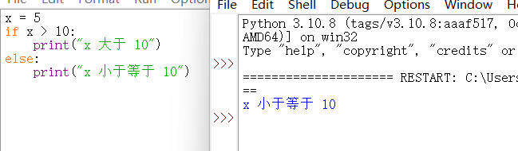
图3 第三题运行结果
双分支选择结构是一种常见的编程结构，用于根据条件的真假来执行不同的代码块。先判断条件是否为真，如果条件为真，则执行条件为真时的代码块；如果条件为假，则执行条件为假时的代码块。
第四题：
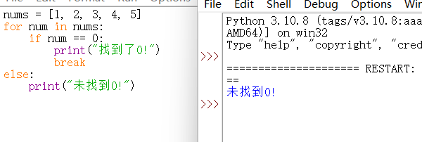
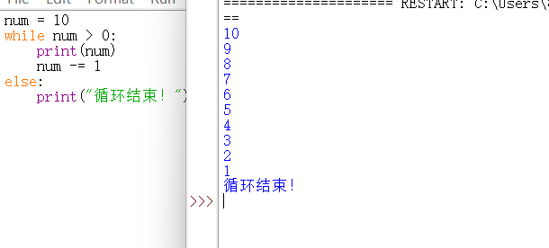

图4 第四题运行结果
在for循环中，else语句表示当循环正常结束后（即没有被break语句中断），会执行else语句块中的代码。它的意义是用来处理当循环遍历完所有元素时的附加逻辑。
在while循环中，else语句的用法类似于for循环中的用法。当while循环条件变为False时，会执行else语句块中的代码。它的意义是用来处理在循环结束后的附加逻辑。

第五题：
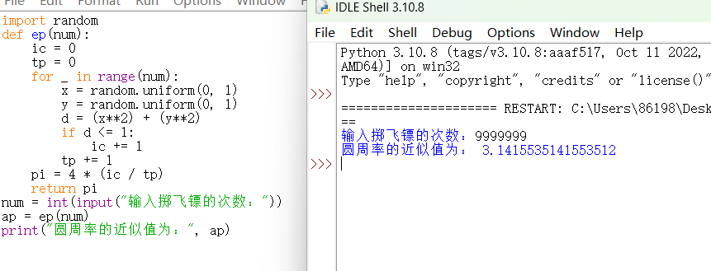
图5 第五题运行结果

第六题：
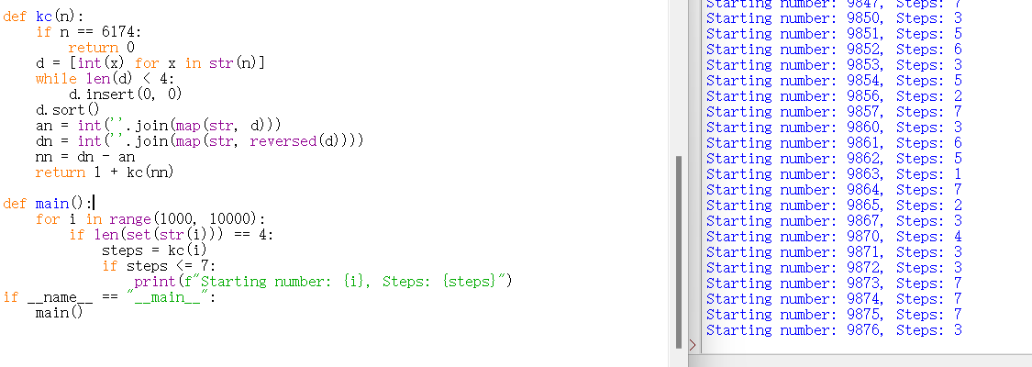
图6 第六题运行结果

实验总结：
- 学会使用循环结构及选择结构。
- for循环在python中是一个通用的序列迭代器，可以遍历任何有序的序列，如字符串，列表元组等。
- 明确break和continue的区别。
实验代码：
第一题：
a=[1,2,3,4,5,6,7,8,9]
for i in a:
print(i)
第二题：
a=[1,2,3,4,5,6,7,8,9]
for i in a:
if i==4:
continue
print(i)

x=0
while True:
x+=1
print(x)
if x==4:
break
第三题：
x = 5
if x > 10:
print("x 大于 10")
else:
print("x 小于等于 10")
第四题：
nums = [1, 2, 3, 4, 5]
for num in nums:
if num == 0:
print("找到了0!")
break
else:
print("未找到0!")

num = 10
while num > 0:
print(num)
num -= 1
else:
print("循环结束！")
第五题：
import random
def ep(num):
ic = 0
tp = 0
for _ in range(num):
x = random.uniform(0, 1)
y = random.uniform(0, 1)
d = (x**2) + (y**2)
if d <= 1:
ic += 1
tp += 1
pi = 4 * (ic / tp)
return pi
num = int(input("输入掷飞镖的次数："))
ap = ep(num)
print("圆周率的近似值为：", ap)
第六题：
def kc(n):
if n == 6174:
return 0
d = [int(x) for x in str(n)]
while len(d) < 4:
d.insert(0, 0)
d.sort()
an = int(''.join(map(str, d)))
dn = int(''.join(map(str, reversed(d))))
nn = dn - an
return 1 + kc(nn)

def main():
for i in range(1000, 10000):
if len(set(str(i))) == 4:
steps = kc(i)
if steps <= 7:
print(f"Starting number: {i}, Steps: {steps}")
if __name__ == "__main__":
main()

